Alterações
HOME
- Alterar o logo da RTA pelo estilizado na barra superior.
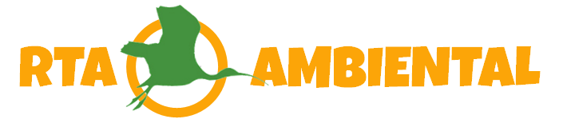

- Alterar as abas da parte superior devem ser:
Home Sobre Tecnologia Consultoria News Contato

- Retirar o RESILIMPA TECNOLOGIA AMBIENTAL e colocar o logo grande da RTA.

- Substituir o slogan colocado por três frases que se alternam – podem ser usadas fotos diferentes ou manter somente a foto dos guarás. Segue frases: a) Invista em Experiência: RTA 20 anos! b) Resolva o seu problema com pesquisa e inovação; c) Transforme seu resíduo em negócio.

- Na chamada para o contato – “FALE CONOSCO” com o logo do whatsapp um pouco maior. Está muito pequeno. A posição da chamada não está separada em distâncias regulares com o texto acima.

- Os espaços visuais de cada aba aberta deve ser o equivalente a uma página apresentada no Chrome em configuração normal (tem que ter tamanho mínimo). Não pode ter duas abas dividindo o mesmo espaço visual na tela do notebook ou desktop.

SOBRE

- Alterar o título de “Sobre a Nossa Empresa”, colocar somente “A Empresa”

- Melhorar a condição da leitura do texto da empresa: considerar a possibilidade de colocar um fundo branco que se movimente sobre a foto de fundo. Opinar.

- A foto pode ser substituída pela foto da unidade de escória em Itapeva. Vou enviar todas por e-mail.

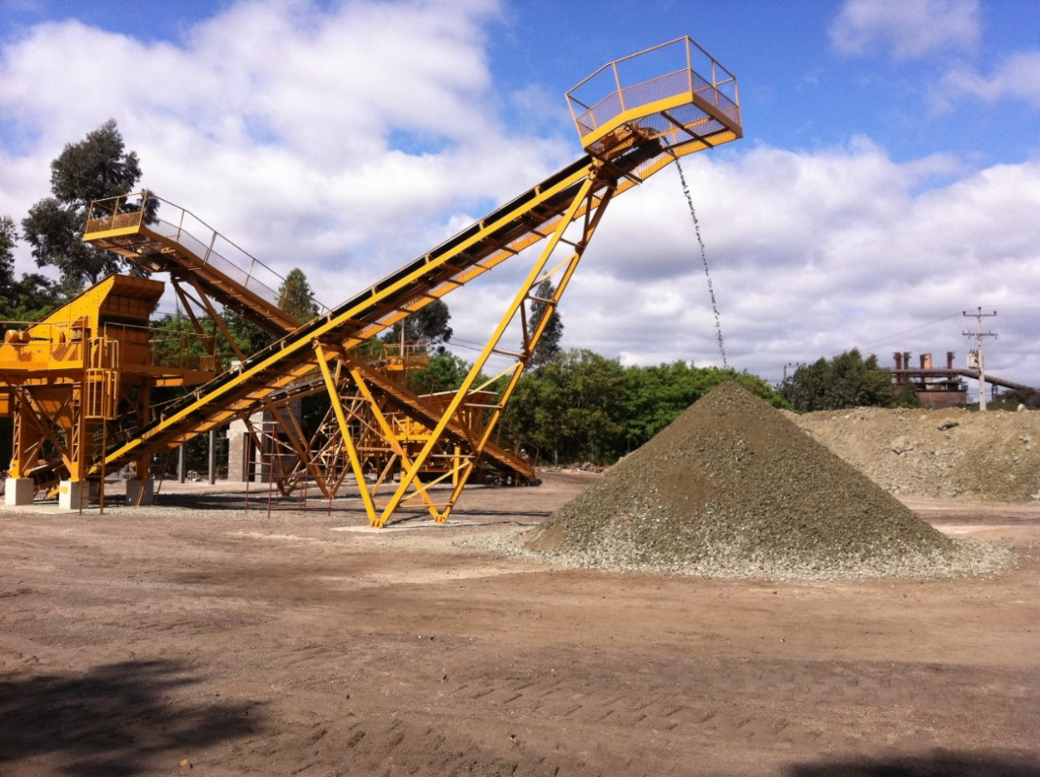
- Alterar o texto de descrição da empresa (texto grafado em vermelho), deixando-o JUSTIFICADO.

A RTA Ambiental é uma empresa de prestação de serviços, dedicada à tecnologia, consultoria e engenharia, voltada à proteção do meio ambiente, com atuação em todo o território brasileiro.

Dedicada a aplicar tecnologias de processo de tratamento, recuperação e reciclagem de resíduos industriais, a RTA tem executado uma gama variada de serviços, envolvendo todas as etapas necessárias à implantação de sistemas de tratamento e disposição de rejeitos líquidos e sólidos. Neste campo de atuação, destacam-se diversos trabalhos para empresas públicas e privadas, indústrias de pequeno a grande porte, nos ramos da mecânica, metalurgia, mineração, petroquímica e química.

A RTA atua no ramo de comércio de minerais e subprodutos, sendo especializada no desenvolvimento de aplicações para escórias, agregados, pós e lamas. No ramo do cimento, possui experiência na utilização de escórias ácidas e alcalinas como aditivo ao clínquer. Este conhecimento, conquistado ao longo dos anos pelos seus profissionais, faz com que a empresa sempre busque alternativas ambiental e economicamente viáveis em suas realizações.

Além disso, tem-se especializado na realização de licenciamento e estudos ambientais de toda ordem, desde estudos de investigação de solo e água subterrânea até a recuperação de áreas degradadas. Atua também em serviços especializados, tais como estudos topográficos e regularização de imóveis. Nossos principais serviços são: Tratamento e Destinação de Resíduos, Estudos e laudos ambientais, Licenciamento de empreendimentos, Gerenciamento ambiental e Valoração de Resíduos.

- Missão, Visão e Valores devem estar centralizados em relação ao texto superior, com textos justificado.

- Alterar o texto da MISSÃO para: Atuar nas áreas de Tecnologia e Consultoria Ambiental, com qualidade, produtividade e respeito à legislação, visando garantir a satisfação de seus clientes e demais partes interessadas através da melhoria contínua dos seus processos e serviços.

- Alterar o texto da VISÃO para: Ser referência na prestação de serviços de tecnologia e consultoria através da marca sempre presente de empresa competitiva, compromissada, parceira, atualizada e com excelência na qualidade dos seus serviços.

- Alterar o texto dos VALORES: Na busca do sucesso e do alto desempenho, sustentados pelos princípios de ética, sustentabilidade, criatividade, entusiasmo e harmonia.

- Colocar uma barra verde entre a descrição da empresa e as demais informações que seguem: vídeo, folder e slogan...

- O vídeo está com imagem inicial em branco. Precisa alterar o vídeo para aparecer alguma figura ou não? Com a mudança da MISSÃO, VISÃO e VALORES também será necessário gerar novamente o mp4. Favor informar.

- A disposição do filme pode ser em duas colunas, sendo o filme de um lado e do outro, o folder da empresa para baixar e o slogan: “Se, na sua empresa, as ideias são fundamentais. Especialmente as de baixo custo... Estamos falando a mesma linguagem.” Favor opinar.

- Retirar a frase: FAÇA UM ORÇAMENTO”

TECNOLOGIA

- Colocar os seguintes itens de serviço nesta aba: VALORAÇÃO DE RESÍDUOS, DESTINAÇÃO DE RESÍDUOS E REJEITOS. FORNECIMENTO DE PRODUTOS e ÁGUAS E EFLUENTES INDUSTRIAIS (deixar todos em duas linhas)

- Utilizar o texto abaixo para VALORAÇÃO DE RESÍDUOS

Os processos industriais, em geral, ao mesmo tempo que produzem materiais de qualidade e com reconhecido valor agregado, obtém também outros produtos, que não possuem destinação adequada e, por esta razão, não tem um valor apreciável. São resíduos e subprodutos que podem ser até rejeitos – ou seja, materiais que não possuem valor algum e, por esta razão, é preciso pagar para dispor de forma ambientalmente adequada.

A tendência atual das empresas é de não desperdiçar energia e materiais. A regra agora é a VALORAÇÃO DE RESÍDUOS, apoiado nas alternativas crescentes de RECICLAGEM e REUSO. Devido a vasta gama de opções quanto à aplicabilidade, a reutilização inteligente pode garantir ganhos significativos no orçamento da empresa, por meio da economia em materiais.

A RTA desenvolveu alternativas para diversos tipos de empresas e materiais, especialmente AGREGADOS, CIMENTÍCIOS E CALCÍTICOS, utilizando a experiência da sua equipe técnica especializada em minerações, siderúrgicas e cimenteiras. Reciclou mais de 2,5 milhões de toneladas em 20 anos de trabalho com o DESENVOLVIMENTO DE PATENTES, seja na tecnologia industrial ou nas aplicações agrícolas, ou com a MONTAGEM DE UNIDADES DE RECICLAGEM.

A valoração é o carro chefe da RTA. Se você tem um resíduo e deseja uma solução economicamente atrativa, entre em contato!

Incluir o link para faça o seu orçamento, direcionando para a mensagem de CONTATO.

- Utilizar a foto abaixo para VALORAÇÃO DE RESÍDUOS

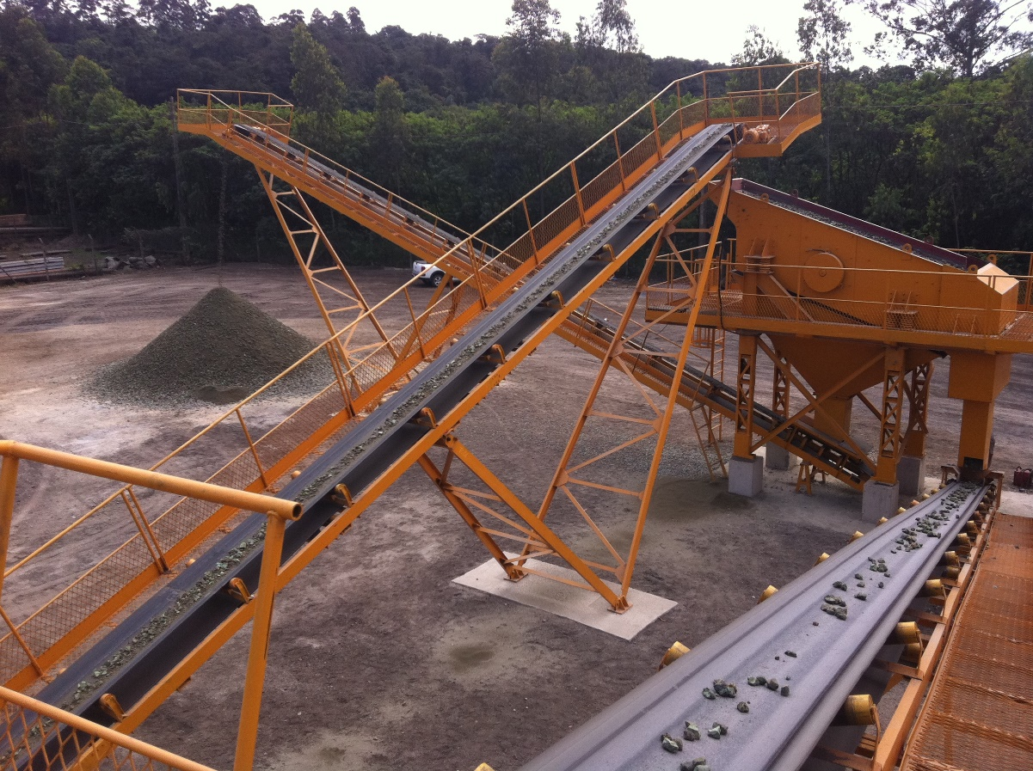

- Utilizar o texto abaixo para DESTINAÇÃO DE RESÍDUOS E REJEITOS

Quando um resíduo não pode ser reusado, reciclado ou reduzido, é necessário efetuar o tratamento ou a destinação do mesmo para que o material seja ambientalmente destinado, seja líquido, sólido ou semissólido. Inicialmente, é necessário classificar o resíduo entre as três classes possíveis, através da aplicação da norma ABNT NBR 10.004 (2004): PERIGOSO (Classe I), NÃO INERTE (Classe II-A) e INERTE (Classe II-B).

Com esta classificação, direciona-se para as diversas tecnologias disponíveis, destacando-se as principais:

- ATERRO SANITÁRIO: disposição econômica de resíduos, direcionado especialmente para os resíduos classe II. As células de colocação do material dispõem de impermeabilização, drenagem de chorume e captação de gases da biodigestão, onde é mantido monitoramento para verificar contaminação do solo e da água subterrânea. A partir do marco da Política Nacional de Resíduos Sólidos (PNRS) apenas poderá ser disposto em aterro os aqueles materiais classificados como rejeito, ou seja, que não podem ser reusados, reciclados ou tratados.

- COPROCESSAMENTO: destruição térmica dos compostos orgânicos e incorporação de compostos inorgânicos ao cimento através do processamento em fornos de clínquer. O processo é realizado à temperatura de aproximadamente 1.250°C, sendo totalmente controlado, através de controle analítico e controle de emissões atmosféricas.

- COMPOSTAGEM: é a reciclagem de resíduos orgânicos, através de processo biológico controlado que acelera a decomposição do material gerando um composto orgânico como produto final, que é utilizado para fins agrícolas ou de jardinagem. É a forma de recuperar os nutrientes presentes nos resíduos orgânicos colocando-os novamente em seu ciclo natural.

- INCINERAÇÃO: destruição térmica dos resíduos mais tóxicos sob temperaturas superiores a 1400°C.

A RTA efetua todo o processo de destinação, promovendo a preparação de resíduos para a destinação final, caso necessário. Caso precise deste tipo de serviço, entre em contato conosco.
Incluir o link para faça o seu orçamento, direcionando para a mensagem de CONTATO.

- Utilizar a foto abaixo para DESTINAÇÃO DE RESÍDUOS E REJEITOS

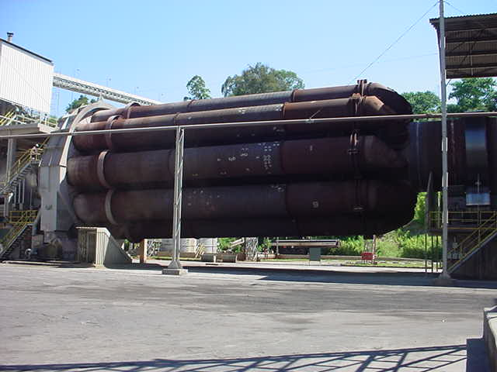

- Utilizar o texto abaixo para FORNECIMENTO DE PRODUTOS

A RTA comercializa produtos ecológicos e ambientalmente responsáveis para aplicação predominantemente industrial. Alguns exemplos de produtos:
a) CALES: materiais utilizados para diversos fins, inclusive para tratamento de água e efluentes. Disponível em diferentes composições, conforme necessidade de aplicação.
b) CIMENTÍCIOS: materiais utilizados na fabricação do cimento em substituição ao clínquer.
c) ECOBRITA: mix de materiais agregados para uso como base e sub-base de solos instáveis em pátios de armazenagem de cargas e pavimentação rodoviária.
d) ECOFINITER: composto de material mineral que tem por finalidade reter óleos, graxas e produtos químicos oriundos de derramamentos e vazamentos no piso das fábricas. As suas propriedades de troca iônica estão comprovadas para retenção, inertização e retardamento da ação de diversos tipos de compostos químicos no meio ambiente, incluindo ácidos, hidrocarbonetos e metais pesados.
A RTA também possui representação para especificação e comercialização de PRODUTOS QUÍMICOS para tratamento de água, efluentes e vapor.
Na necessidade de materiais direcionados para as finalidades propostas, temos equipe técnica para especificação das melhores condições de fornecimento dos produtos, bem como assistência técnica aos fornecimentos.

Incluir o link para faça o seu orçamento, direcionando para a mensagem de CONTATO.

- Utilizar a foto abaixo para FORNECIMENTO DE PRODUTOS

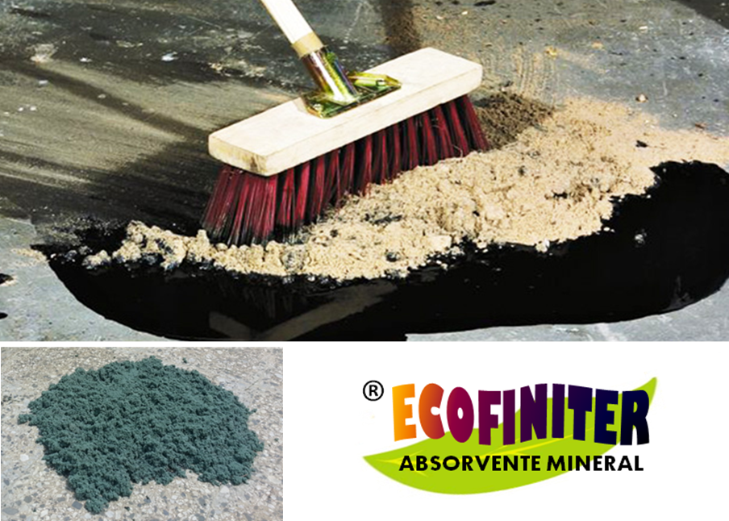

- Utilizar o texto abaixo para ÁGUAS E EFLUENTES INDUSTRIAIS

Em sua forma mais pura, a água é inodora, quase incolor e insípida. Ela está presente em seu corpo, nos alimentos que você come e nas bebidas que ingere. Você a utiliza para limpar e lavar, como o melhor e mais fácil solvente disponível na natureza. Esses são alguns poucos usos da água – que inclui também a diversão, o paisagismo e a navegação. Por ser um solvente, a água usada é impura e passa a ser chamada por efluente e necessita de tratamento para ser descartada, reciclada ou reusada.
A RTA projeta e seleciona sistemas de tratamento de efluentes para tratamentos físico-químicos e biológicos. São sistemas compactos e de alto desempenho, especificados para a sua aplicação. Em nosso trabalho, fazemos a avaliação preliminar da situação do seu efluente e propomos uma linha de estudo customizado para o seu problema. Dentre nossas linhas básicas de fornecimento, temos módulos específicos para postos de gasolina.
Além de unidades de tratamento, fazemos operações de limpeza mecanizada de seus equipamentos, bem como dispomos e tratamos as lamas e lodos removidas deste processo. As soluções para a disposição adequada dos resíduos são integradas – desde a geração até a destinação final. Entre em contato com a RTA e saiba mais sobre as tecnologias aplicadas e as nossas metodologias de avaliação e soluções.
Incluir o link para faça o seu orçamento, direcionando para a mensagem de CONTATO.

- Utilizar a foto abaixo para ÁGUAS E EFLUENTES INDUSTRIAIS

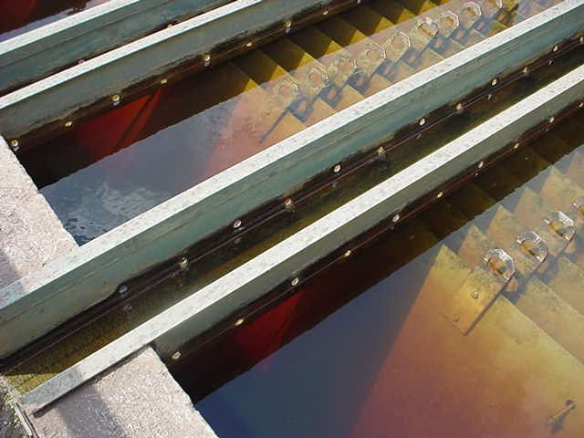

CONSULTORIA

- Colocar os seguintes itens de serviço nesta aba:
GERENCIAMENTO DE ÁREAS CONTAMINADAS
RECUPERAÇÃO DE ÁREAS DEGRADADAS
LICENCIAMENTOS, ALVARÁS E AUTORIZAÇÕES
ESTUDOS, LAUDOS e RELATÓRIOS AMBIENTAIS,
ESTUDOS, LAUDOS e RELATÓRIOS DE SSO
IMPLANTAÇÃO EM SISTEMAS DE GESTÃO
ASSISTÊNCIA TÉCNICA EM PERÍCIAS JUDICIAIS e OUTROS SERVIÇOS TÉCNICOS (deixar todos em duas linhas).

- Utilizar o texto abaixo para GERENCIAMENTO DE ÁREAS CONTAMINADAS

O gerenciamento de áreas contaminadas no Estado de São Paulo é regido pela Decisão de Diretoria nº 038/2017/C da Cetesb. O processo de identificação de uma área contaminada é composto pelas fases de Avaliação Preliminar, Investigação Confirmatória, Investigação Detalhada e Avaliação de Risco. Já o processo de reabilitação de áreas contaminadas é constituído pelas etapas de Elaboração do Plano de Intervenção, Execução do Plano de Intervenção e Monitoramento para Encerramento. Desta forma, o processo de identificação de contaminação e reabilitação de uma área passa por todas as fases mencionadas acima, em ordem cronológica, sendo que a fase seguinte é totalmente dependente das informações obtidas na fase anterior.
A primeira fase, a elaboração do Relatório de Avaliação Preliminar, pode ser considerada a mais importante do processo de gerenciamento de áreas contaminadas, pois é aqui que são levantados os dados históricos da área, é feita a caracterização do meio físico (solo, vegetação, rios, relevo, clima, dentre outros), a caracterização do uso e ocupação do solo no entorno, caracterização das atividades desenvolvidas no local, principais produtos químicos manipulados, bem como a descrição de ocorrências envolvendo produtos químicos perigosos. A partir de todos os dados levantados é possível elaborar o primeiro Modelo Conceitual da área, o MCA1, onde a área é classificada como Área com Potencial de Contaminação (AP) ou Área Suspeita de Contaminação (AS), e ainda, são indicadas todas as SQI (Substâncias Químicas de Interesse) a serem analisadas na próxima etapa. Outro produto da fase de Avaliação Preliminar é o Plano de Investigação Confirmatória que descreve detalhadamente como deverá ser executada a fase de Investigação Confirmatória, com descrição dos materiais e métodos a serem adotados para realização das amostragens de solo e amostragens de água de subterrânea por meio da instalação de poços de monitoramento.
As demais etapas serão elaboradas na sequência em função do resultado das etapas anteriores.
Precisa realizar investigação de solo e água subterrânea? Entre em contato conosco e solicite seu orçamento.

Incluir o link para faça o seu orçamento, direcionando para a mensagem de CONTATO.

- Utilizar a foto abaixo para GERENCIAMENTO DE ÁREAS CONTAMINADAS
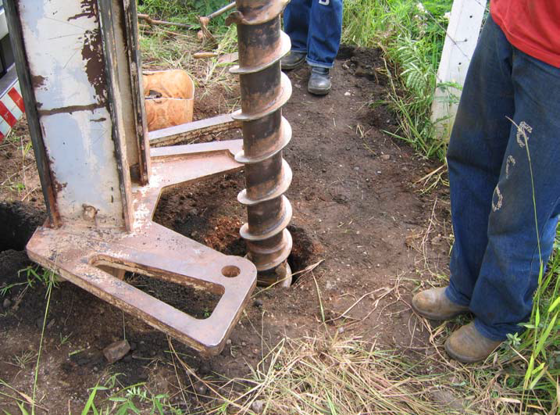

- Utilizar o texto abaixo para RECUPERAÇÃO DE ÁREAS DEGRADADAS

A recuperação de áreas degradadas tem como objetivo principal auxiliar o restabelecimento de um ecossistema que foi danificado, degradado ou destruído. Neste sentido, diversas técnicas podem ser utilizadas para recuperar ou restaurar uma área, dentre elas a realização do plantio de mudas de espécies nativas, o isolamento da área para regeneração natural, o controle de voçorocas, dentre outros, que podem ser utilizados isoladamente ou em conjunto.
Uma área é considerada recuperada quando o ecossistema ou população degradada são restituídos a uma condição não degradada, que pode ser diferente de sua condição original. Adicionalmente, uma área é considerada restaurada quando há restituição dos processos ecológicos de um ecossistema ou de uma população o mais próximo possível da sua condição original, onde não há necessidade de intervenção (auxílio ou subsídio) adicional para que o desenvolvimento continue.
A RTA Ambiental realiza a elaboração de Planos de Recuperação de Áreas Degradas, assim como a execução desses planos através de plantio de mudas nativas e monitoramento.
Entre em contato para fazer um orçamento!

Incluir o link para faça o seu orçamento, direcionando para a mensagem de CONTATO.

- Utilizar a foto abaixo para RECUPERAÇÃO DE ÁREAS DEGRADADAS
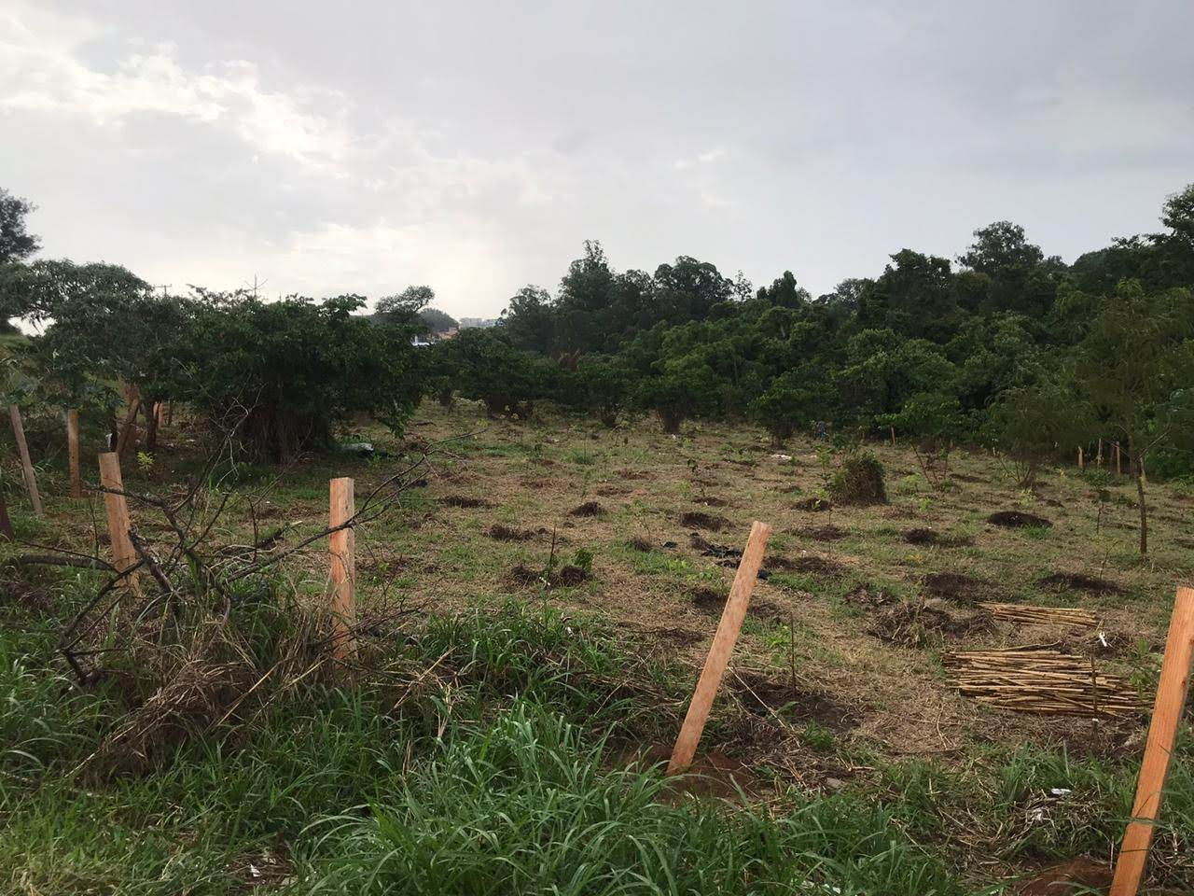

- Utilizar o texto abaixo para LICENCIAMENTOS, ALVARÁS E AUTORIZAÇÕES

O desenvolvimento de atividades produtivas com potencial de poluição, a construção de edificações em áreas urbanas, o transporte de resíduos, a supressão de vegetação, dentre outros exemplos, dependem de prévio licenciamento ambiental dos órgãos competentes envolvidos. Desta maneira, a RTA Ambiental tem equipe especializada para atuação em processos de obtenção de licenças ambientais junto aos órgãos públicos Federais, Estaduais e Municipais. Dentre essas licenças pode-se citar a obtenção de Certificado de Regularidade do Ibama, Licença Prévia, Licença de Instalação e Licença de Operação da Cetesb, Autorizações para supressão de vegetação, Certificados de Movimentação de Resíduos de Interesse Ambiental (CADRI), Alvará de Construção e Funcionamento e outros certificados específicos para cada atividade.
Está precisando licenciar uma atividade ou obter autorizações específicas? Entre em contato conosco e solicite seu orçamento!

Incluir o link para faça o seu orçamento, direcionando para a mensagem de CONTATO.

- Utilizar a foto abaixo para LICENCIAMENTOS, ALVARÁS E AUTORIZAÇÕES
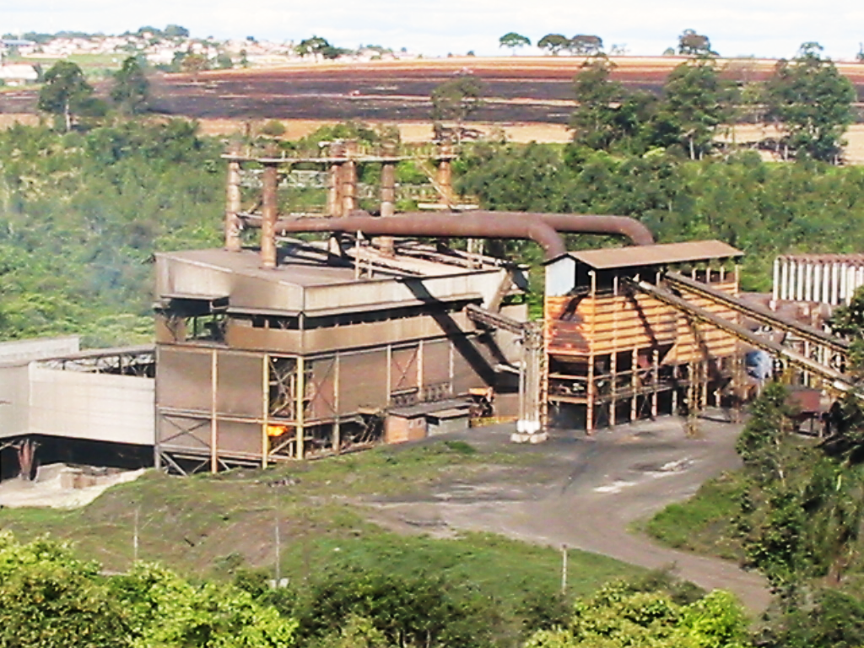

- Utilizar o texto abaixo para GERENCIAMENTO DE RESÍDUOS
Gerenciar resíduos significa adotar efetiva e sistematicamente um conjunto de ações nas etapas de coleta, transporte, transbordo, tratamento, destinação final e disposição final ambientalmente adequada. Cada gerador é responsável pelos resíduos gerados, que devem ser segregados na fonte. Nesta linha de trabalho, existem diversos produtos realizados pela RTA:
a) Plano de Gerenciamento de Resíduo Sólido – PGRS
b) Plano de Gerenciamento de Resíduos Sólidos da Construção Civil – PGRSCC
c) Plano de Gerenciamento de Resíduos Sólidos de Serviços de Saúde – PGRSSS
d) Inventário de Resíduos e Declaração Anual
e) Programa de Logística Reversa
f) Programas de Educação Ambiental e Treinamento
O atendimento da RTA no Gerenciamento de Resíduos é completa desde a gestão com o órgão ambiental para a emissão de CADRIs até o controle do transporte por meio de manifestos e fichas de segurança, seja por equipe própria ou parceira.

Incluir o link para faça o seu orçamento, direcionando para a mensagem de CONTATO.

- Utilizar a foto abaixo para GERENCIAMENTO DE RESÍDUOS
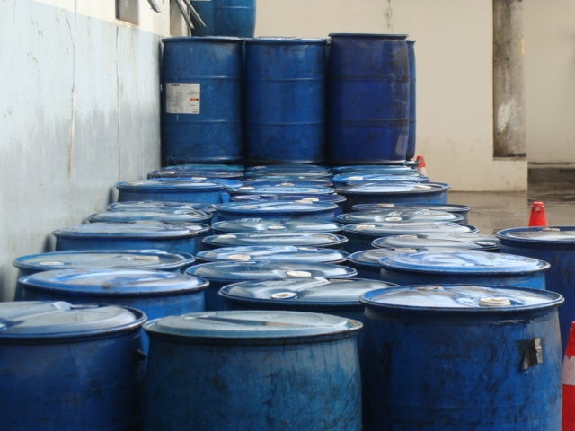

- Utilizar o texto abaixo para ESTUDOS, LAUDOS E RELATÓRIOS AMBIENTAIS

As exigências ambientais são cada vez mais aperfeiçoados para que as condições e situações sejam avaliadas através das melhores técnicas disponíveis. Abaixo estão os principais estudos ambientais elaborados pela RTA:
a) LAUDOS DE IDENTIFICAÇÃO DE FAUNA/FLORA E INVENTÁRIO - Os laudos de fauna e flora servem para a identificação de espécies animais e vegetais. Normalmente como requisito para pedidos de supressão da vegetação ou outras atividades que impactem o ambiente do empreendimento, consiste no levantamento das espécies ali presentes por meio de amostragens, caracterizando então a biodiversidade do local.
b) ESTUDOS DE IMPACTO DE VIZINHANÇA (EIV) - É um instrumento de gestão urbana, criado pelo Estatuto da Cidade e presente em todos os Planos Diretores, aplicável a empreendimentos públicos e privados, situados na área urbana. Exigível na concessão de licenças municipais de construção, ampliação ou funcionamento.
c) MONITORAMENTO DE FAUNA TERRESTRE E AQUÁTICA - O monitoramento da fauna de espécies terrestres e aquáticas de uma localidade, é utilizado para o levantamento de dados importantes para a tomada de decisão a respeito do manejo de áreas naturais.
d) LAUDOS DE RUÍDO AMBIENTAL - Este laudo trata-se de um documento técnico que atesta a emissão de ruído para fora dos limites do empreendimento. A NBR ABNT 10.151 estabelece os limites de ruídos permitidos para as diversas atividades.
e) PLANO DE ATENDIMENTO EMERGENCIAL (PAE/PGR) - O Plano de Atendimento à Emergência (PAE) e o Programa de Gerenciamento de Riscos (PGR) servem para estabelecer estratégias e procedimentos que devem ser adotados para o controle de situações emergenciais que, por ventura, aconteçam no decorrer das atividades laborais, de modo a preservar vidas, bem como reduzir os possíveis danos, proteger a comunidade, minimizar impactos ambientais e perdas patrimoniais.
f) LAUDOS DE MONITORAMENTO ANALÍTICO – Diversos processos de avaliação ambiental exigem a realização de coletas e a realização de ensaios analíticos para validar ações de regulação ambiental.
Consulte a RTA para estes ou outros trabalhos relativos à área ambiental.

Incluir o link para faça o seu orçamento, direcionando para a mensagem de CONTATO.

- Utilizar a foto abaixo para ESTUDOS, LAUDOS E RELATÓRIOS AMBIENTAIS
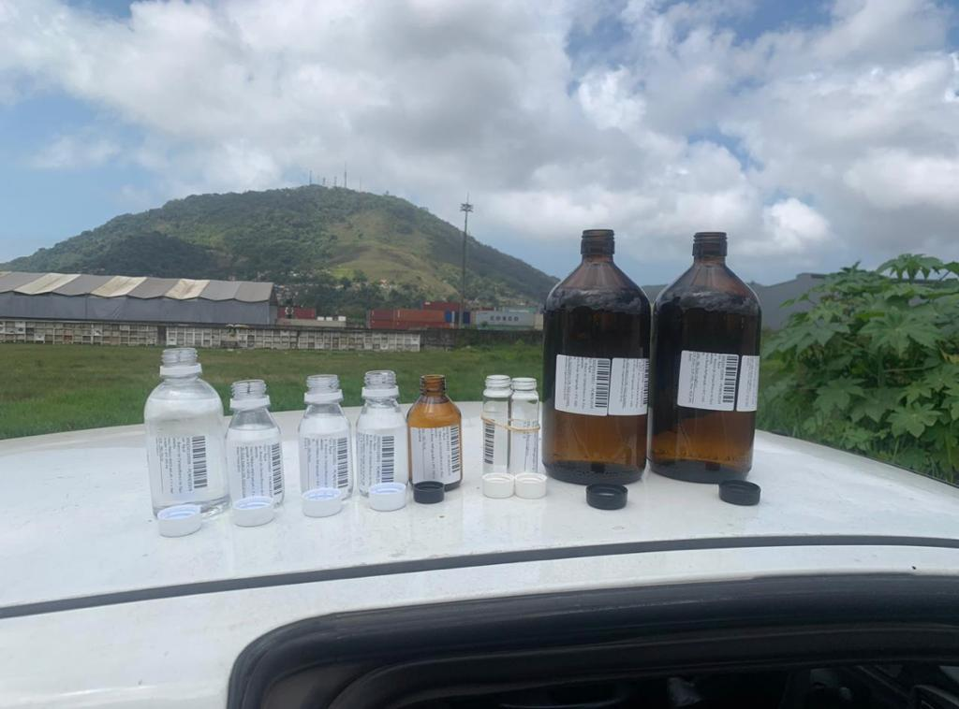

- Utilizar o texto abaixo para ESTUDOS, LAUDOS E RELATÓRIOS DE SSO

Medidas ergonômicas e de segurança são necessárias para um ambiente de trabalho saudável e, por lei, sua observância e conformidade deverão constar em documentos que mostrarão que a empresa está de acordo com as respectivas Normas Regulamentadoras do Ministério do Trabalho. Abaixo estão os principais estudos ambientais elaborados pela RTA:
a) Auto de Vistoria do Corpo de Bombeiros (AVCB) – Documento emitido pelo Corpo de Bombeiros que certifica que uma edificação atende a um conjunto de medidas estruturais, técnicas e organizacionais de prevenção e combate contra incêndio.
b) ELABORAÇÃO DE PPRA E PCMAT - O PPRA serve para fazer o mapeamento dos riscos do ambiente de trabalho e o PCMAT verifica as condições e meio ambiente de trabalho na indústria da construção civil. A partir dos riscos que forem apontados é possível agir de forma preventiva, controlando, anulando ou eliminando os riscos do ambiente de trabalho.
c) Programa de conservação Auditiva (PCA) – É um conjunto de medidas que previnem a instalação ou evolução das perdas auditivas ocupacionais nos trabalhadores. Trata-se de programa estabelecido pela NR-9, referente a Riscos Ambientais.
d) Laudo Técnico das Condições Ambientais de Trabalho (LTCAT) - É um documento regulamentado pela previdência social e não pelo Ministério do Trabalho, e tem como objetivo analisar a necessidade de aplicação do direito à aposentadoria especial para o trabalhador exposto a agentes nocivos.
e) Laudo Ergonômico – É um documento expedido para atestar as condições ergonômicas de alguma atividade específica da organização. A partir das análises das condições técnicas, ambientais e organizacionais, a AET propõe adaptações do posto de trabalho ao homem ou outras medidas administrativas, sempre com foco na saúde, segurança e desempenho eficiente das pessoas.
Consulte a RTA para estes ou outros trabalhos relativos à área de Segurança do Trabalho e de Instalações.
Incluir o link para faça o seu orçamento, direcionando para a mensagem de CONTATO.

- Utilizar a foto abaixo para ESTUDOS, LAUDOS E RELATÓRIOS DE SSO
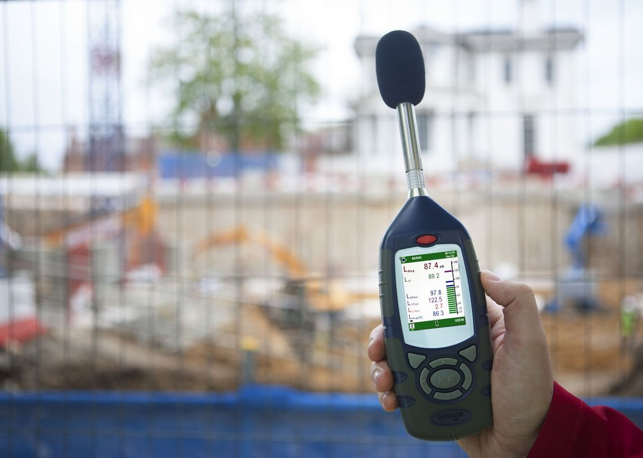

- Utilizar o texto abaixo para IMPLANTAÇÃO DE SISTEMAS DE GESTÃO

Desenvolver e implementar um sistema de gestão é crucial para promover a melhoria nos controles, realizar projeções com maior grau de precisão e permitir que o negócio cresça de forma sustentável. Recursos tecnológicos como ferramentas de software, as técnicas e métodos inovadores para a execução de tarefas, profissionais capacitados e os recursos materiais e financeiros da empresa precisam ser geridos com eficiência e um bom sistema de gestão poderá garantir o sucesso.
A implementação de um sistema de gestão realizada com a ajuda de uma empresa de consultoria especializada dará a você a chance de obter uma certificação ISO e aumentar a credibilidade do seu negócio melhorando ainda mais a imagem da empresa no mercado de atuação.
A RTA possui diversas maneiras de fazer este tipo de trabalho com consultores experientes, através das modalidades presencial ou à distância. Consulte nossos planos e condições.

Incluir o link para faça o seu orçamento, direcionando para a mensagem de CONTATO.

- Utilizar a foto abaixo para IMPLANTAÇÃO DE SISTEMAS DE GESTÃO


- Utilizar o texto abaixo para ASSISTÊNCIA TÉCNICA EM PERÍCIAS JUDICIAIS

Para analisar e julgar os processos da justiça, os magistrados necessitam procurar o mais perfeito entendimento a respeito de uma temática específica que não faz parte de sua formação e de seu cotidiano. Frente a essa demanda, lança mão de elementos legais para o conhecimento dos fatos, garantindo assim uma apreciação justa.
A perícia é a ferramenta legal, utilizada pela justiça, como alternativa adequada de apresentar os conhecimentos necessários, através de laudos periciais. A perícia na área ambiental é uma função é exercida por profissional especializado, devidamente registrado em órgão da categoria, com experiência e competências suficientes para emitir juízo de valor aos quesitos formulados pelo juiz.
Devido a equipe técnica que possuímos, os profissionais da RTA podem atuar como peritos judiciais ou como assistentes técnicos, apresentando a verdade dos fatos. Caso você tenha necessidade deste tipo de profissional, entre em contato conosco.

Incluir o link para faça o seu orçamento, direcionando para a mensagem de CONTATO.

- Utilizar a foto abaixo para ASSISTÊNCIA TÉCNICA EM PERÍCIAS JUDICIAIS


- Utilizar o texto abaixo para OUTROS SERVIÇOS TÉCNICOS

Devido ao complexo contexto ambiental em que se exige a multidisciplinaridade, a RTA possui profissionais nas diversas áreas do conhecimento, o que permite ofertar outros trabalhos na área da Engenharia, tais como:
a) Elaboração de laudos e inspeções prediais
b) Elaboração de projetos básicos e executivos para Engenharia.
c) Elaboração de estudos geotécnicos e hidrogeológicos
d) Serviços especializados de fotografia aérea com drone
e) Serviços especializados em topografia, demarcação e retificação com georreferenciamento
f) Serviços especializados de sondagem SPT, rotativa e a trado mecânico
Sempre que necessário, consulte os serviços da RTA.

Incluir o link para faça o seu orçamento, direcionando para a mensagem de CONTATO.

- Utilizar a foto abaixo para OUTROS SERVIÇOS TÉCNICOS
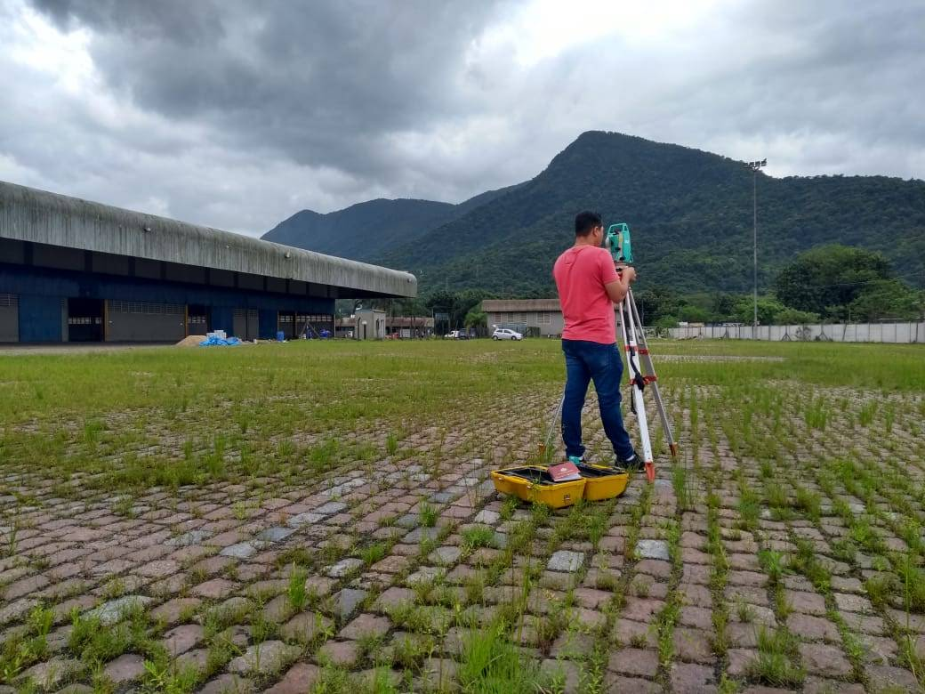

NEWS

- Qual é a ideia desta aba? É ter um lugar onde sejam colocados os artigos e notícias da RTA. Tem que ser um espaço de fácil edição. Não tem ainda layout criado.

CONTATO

- Trocar o TRABALHE CONOSCO pelo FALE CONOSCO

- Coloque a mensagem: “Envie a sua mensagem que entraremos em contato”.

- Deve ter nome do contato, município, e-mail e telefone com as opções: ORÇAMENTO, CURRÍCULO e OUTROS com espaço para texto e o envio de arquivo, com a validação de que se o objetivo for currículo, o sistema peça para anexar o documento.

- Enviar para consultoria@rtaambiental.com.br se for ORÇAMENTO e para faleconosco@rtaambiental.com.br se for currículo ou outros.

- Excluir o e-mail dos contatos finais.

- Aumentar o logo da RTA

- Excluir um espaço ou dois para apresentar os créditos.

